TW-HY125转盘萃取塔实验装置

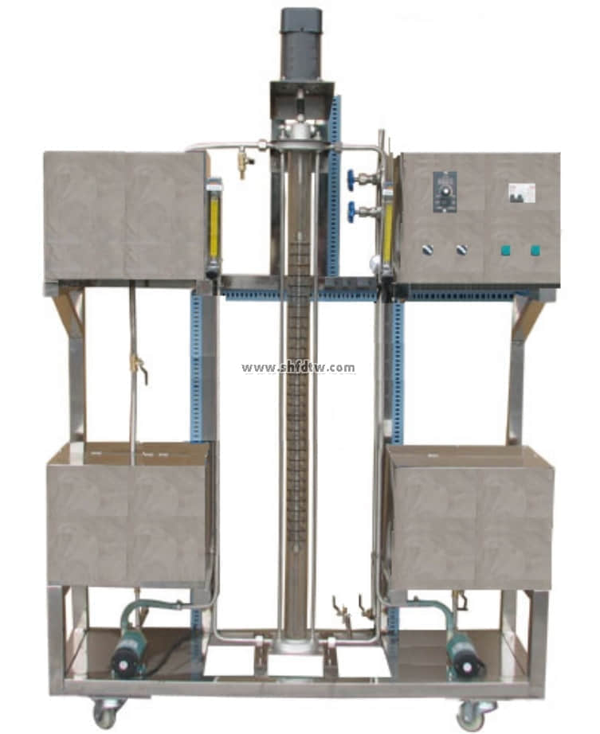

装置特点  
1、整个装置美观大气，结构设计合理，整体感强，能够充分体现现代化实验装置的概念。  
2、设备整体为自行式框架结构，并安装有禁锢脚，便于系统的拆卸检修和搬运。  
3、整套设备除去特殊材料外均采用工业用304不锈钢制造，所有装备均进行精细抛光处理，体现了整个装置的工艺完美性。  
4、塔节采用优质无机玻璃制作，视觉效果好，方便学生观察。  
5、塔内构件及管道均由304不锈钢材质制作。  
6、装置设计可360度观察，实现全方位教学与实验。  
  
装置功能  
1、了解转盘萃取塔的结构。  
2、掌握转盘萃取塔性能的测定方法。  
3、了解转盘萃取塔传质效率的强化方法。  
4、观察不同转速时，塔内液滴变化情况和流动状态。  
5、 固定两相流量，测定不同转速时萃取塔的传质单元数、传质单元高度及总传质系数。  
  
设计参数  
常温、常压操作。  
萃取塔转动频率：200—600r/min。  
传质单元数 NOE：0.4—3.0。  
传质单元高度HOE：0.3—2.0m。  
体积总传质系数,KYea：2.0×104--2.0×105 kgA/[m3.h.(kgA/kgs)]。  
水流量：1～10 L/h。  
煤油流量：1～10 L/h。  
  
公用设施  
水：装置自带304不锈钢水箱，连接自来水接入。   
电：电压AC220V，功率1.0KW，标准单相三线制。每个实验室需配置1~2个接地点（安全地及信号地）。  
实验物料：水—煤油—苯甲酸。  
外配设备、药品：煤油—苯甲酸、Na(OH)2标准液、化学分析仪。  
  
主要设备  
304不锈钢水箱：250*250*250mm三个。  
玻璃萃取塔：塔径φ45 mm ,塔高1200 mm, 塔有效高度850 mm。　　　  
304不锈钢转盘：直径φ42mm。  
定位器：倒U状 ，直径φ10mm，304不锈钢材质。  
可调速电机：电压AC220V，功率60W，电机的转速由电位器手动调节（带限速装置）。  
LZB-4水转子流量计：流量范围1～10 L/h。  
宇电AI501数字转速显示仪。   
宇电AI702M多路温度显示仪。  
测转速传感器：霍尔开关。  
Pt100铂电阻温度传感器 ：0—100℃。  
MP型磁力驱动泵（两台）：功率30Ｗ，扬程8m。  
正泰电器：接触器、开关、漏电保护空气开关。  
304不锈钢管路、管件及阀门。  
304不锈钢仪表柜：测控、电器设备在实验架上。

304不锈钢材质框架1200*500*2000mm（长×宽×高）， 带脚轮及禁锢脚。

测控组成

|  |  |  |  |
| --- | --- | --- | --- |
| 变量 | 检测机构 | 显示机构 | 执行机构 |
| 转数 | 霍尔开关 | 转数显示仪 | 调速器 |
| 水流量 | 转子流量计 | 转子流量计 | 手动阀门 |
| 油流量 | 转子流量计 | 转子流量计 | 手动阀门 |